
Instituto

Tecnológico

de

Apizaco

TECNOLÓGICO NACIONAL DE MÉXICO
INSTITUTO TECNOLÓGICO DE APIZACO

ELIMINACIÓN DE ASPECTOS AMBIENTALES POR LA REDUCCIÓN DE TRAPO CONTAMINADO UTILIZADO EN LIMPIEZAS DE LAS ÁREAS
TITULACIÓN INTEGRAL INFORME DE RESIDENCIA PROFESIONAL
PARA OBTENER EL TÍTULO PROFESIONAL DE:
INGENIERÍA EN GESTIÓN EMPRESARIAL
PRESENTA:
CHRISTOPHER LEAL ARENAS

NOMBRE DEL ASESOR:
MTRO. NAHARAIM ROMERO PÉREZ

 APIZACO, TLAX., MAYO 2025

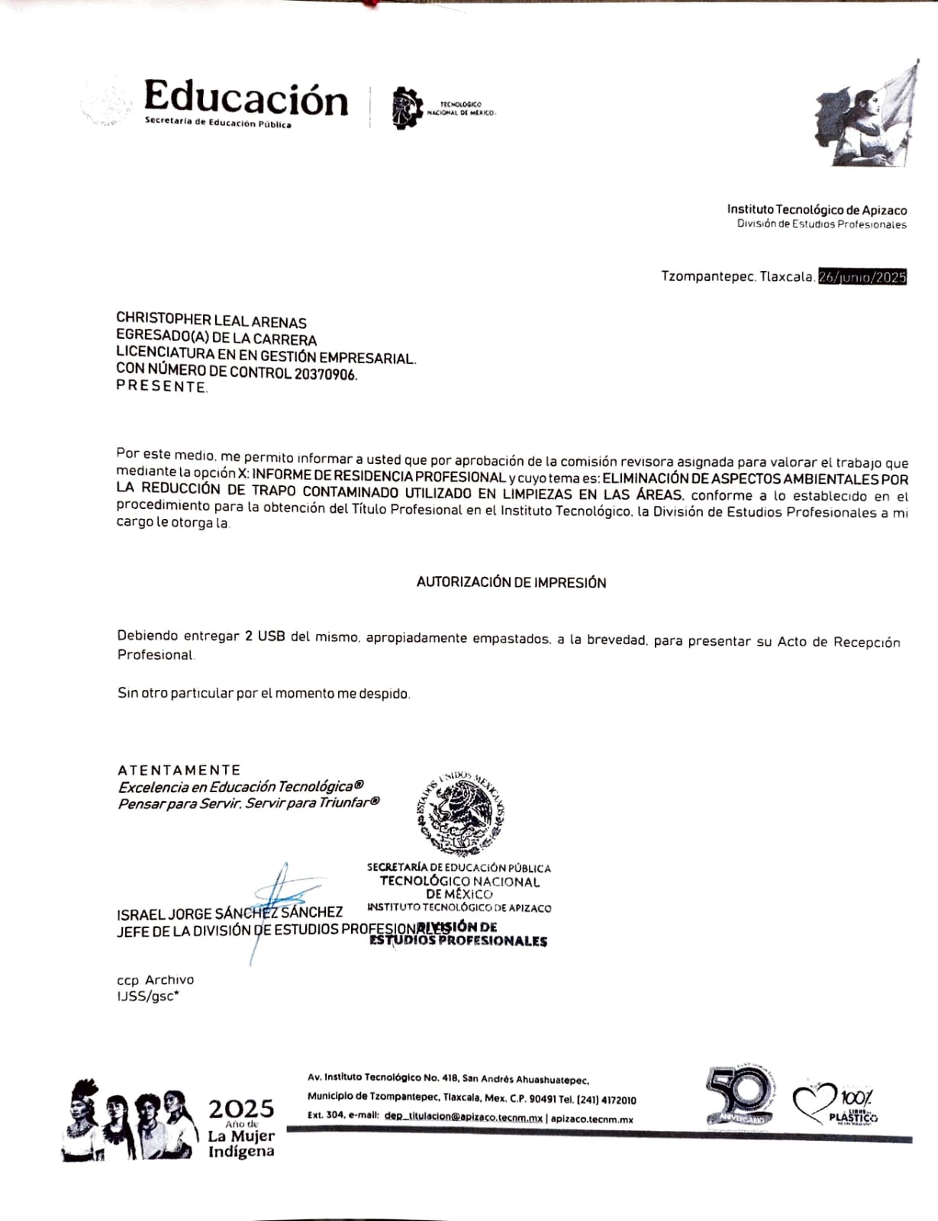
AGRADECIMIENTOS
Quiero expresar mi más sincero agradecimiento a las personas que han sido fundamentales en este camino:
En primer lugar, a mis padres, por su amor incondicional, apoyo constante y confianza en mí. Gracias por estar siempre ahí, brindándome la fuerza y el ánimo para enfrentar cada desafío con determinación y perseverancia. Su apoyo ha sido la base de todo lo que he logrado.
A mis asesores, quienes me han guiado con sabiduría, paciencia y compromiso durante el seguimiento de este proyecto. Sus consejos, orientación y experiencia me han permitido crecer profesionalmente y superar obstáculos con claridad y confianza. Estoy profundamente agradecido por su tiempo y por compartir sus conocimientos conmigo.
Quiero dedicar un especial agradecimiento a mis amigos, quienes son una parte invaluable en mi vida. Gracias por estar siempre presentes en los momentos de alegría y en los desafíos, por brindar apoyo, comprensión y por hacer cada momento más especial con su compañía. Su amistad es un regalo que atesoro y valoro profundamente.
Gracias por sus risas, por escucharme sin juzgar, por darme ánimo cuando lo necesité y por celebrarme en cada pequeño y gran logro. Contar con ustedes ha hecho que el camino sea mucho más significativo y llevadero.
¡A ustedes, gracias por ser mis compañeros de viaje en esta aventura llamada vida!
Finalmente, a mí mismo, por mantener la disciplina, la constancia y el esfuerzo a lo largo de este proceso. Reconozco el sacrificio y la dedicación invertidos en cada paso, y me felicito por no rendirme en el camino. Este logro es también fruto de mi compromiso y deseo de superarme.
¡Gracias a todos por ser parte de este proceso!

RESUMEN
El presente proyecto surge como un lanzamiento de propuesta por parte del área de medio ambiente y validado para su ejecución por el departamento de WCM (World Class Manufacturing), para la detección de las causas más comunes sobre la generación del trapo contaminado.
Este proyecto se centra en la eliminación de aspectos ambientales negativos derivados del uso de trapos contaminados en las tareas de limpieza de áreas industriales y comerciales. La utilización de trapos dese
A través de la implementación de estrategias que promueven la reducción de estos trapos, como la adopción de alternativas reutilizables y el uso de productos de limpieza más ecológicos, se busca disminuir la generación de residuos y mitigar su efecto contaminante. Además, se contempla la capacitación del personal
Reducir el impacto ambiental asociado con el uso de trapos contaminados en las labores de limpieza, mediante la implementación de prácticas y soluciones que minimicen la generación de residuos y optimicen el manejo de materiales contaminantes.
Se realizó la recolecta debida de los datos al igual que su captura y despliegue de gráficos para la comparación y análisis de los resultados, con esto se elaboró una propuesta y alternativas de mejora para la sistematización y seguimiento de datos cuando se requiera su actualización para futuros proyectos.

ÍNDICE

INTRODUCCIÓN 8
DESCRIPCIÓN DE LA EMPRESA U ORGANIZACIÓN Y DEL PUESTO O ÁREA DEL TRABAJO 10
Lugar donde se realizó el proyecto 10
Información Sobre La Empresa 11
Misión 11
Visión 12
Objetivo General 14
Objetivos Específicos 14
MARCO TEÓRICO 16
1. Medio ambiente 16
2. Aspectos ambientales 16
4. RECICLAJE 17
5. Impacto Ambiental 18
6. Evaluación de Impacto Ambiental 18
7. Impacto Directo 19
8. Impacto Indirecto 19
9. Impacto Acumulativo 19
10. Impacto Temporal 19
11. NOM-052-SEMARNAT-2005 20
12. Principales Aspectos de la NOM-052-SEMARNAT-2005 20
13. SEMARNAT 20
14. Generación De Residuos 21
15. Contaminación 21
16. Reducción de Residuos 21
17. Tratamiento de residuos peligrosos 22
18. Manejo de trapo contaminado 22
19. Riesgos Ambientales de la Industria Textil 23
20. Responsabilidad Social Empresarial 24
21. Investigación descriptiva 24
22. investigación cualitativa 24
23. Observaciones 25
24. base de datos 26
25. fuentes datos 26
26. Datos cuantitativos 26
27. ¿Qué es análisis de datos? 26
28. Análisis cuantitativo 27
29. ¿Que son las 5S? 28
30. ¿Qué es EHS? 28
DESARROLLO 29
METODOLOGÍA 29
Recolección de datos 29
Observación cuantitativa 33
RESULTADOS 38
CONCLUSIONES 41
RECOMENDACIONES 44
FUENTES DE INFORMACIÓN 50

INTRODUCCIÓN
La contaminación por residuos peligrosos es una de las problemáticas ambientales más graves a nivel global. En muchas partes del mundo, los desechos industriales y productos de limpieza contaminados se generan en grandes volúmenes, lo que puede ocasionar daños irreparables a los ecosistemas y la salud humana. Estos residuos incluyen productos como aceites, disolventes, detergentes y otros compuestos químicos que no solo afectan el suelo y el agua, sino también el aire, contribuyendo al cambio climático y a la disminución de la biodiversidad.
En el contexto global, países como México enfrentan desafíos similares. La gestión inadecuada de residuos peligrosos y la falta de infraestructura para tratar y reciclar estos desechos se ha convertido en un reto creciente. Las actividades industriales y de limpieza, aunque esenciales para diversas industrias, dejan una huella ambiental significativa debido al uso de materiales como trapos contaminados con sustancias tóxicas que terminan en vertederos sin el tratamiento adecuado.
En México, la problemática es aún más crítica en ciertas regiones con alta actividad industrial. El Estado de Tlaxcala, por ejemplo, ha sido uno de los lugares donde la contaminación industrial es prominente. En particular, en la comunidad de Tetla Xicontencalt, donde se concentran diversas fábricas, el manejo inadecuado de los residuos peligrosos representa un peligro no solo para la biodiversidad local, sino también para la salud de los habitantes y los trabajadores.
La comunidad de Tetla Xicontencalt, las prácticas industriales de limpieza de áreas con materiales como trapos contaminados son comunes, sin embargo, no se da un adecuado tratamiento o disposición de estos materiales una vez que se encuentran saturados de sustancias químicas peligrosas. Esto lleva a la acumulación de desechos que pueden filtrar sustancias dañinas al suelo y al agua, afectando gravemente la calidad del ambiente y el bienestar de la población local.
Saint-Gobain América S.A de C.V. planta Adfors una empresa global comprometida con la innovación y la sostenibilidad, ha decidido tomar cartas en el asunto. Con el fin de reducir el impacto ambiental de sus procesos industriales, Saint-Gobain América S.A de C.V está desarrollando un proyecto orientado a la eliminación de aspectos ambientales negativos mediante la reducción del uso de trapos contaminados en las actividades de limpieza de las áreas de sus instalaciones. Este proyecto se enfoca en la sustitución de estos trapos por opciones más sostenibles, la correcta disposición de los desechos generados, y la mejora de los procesos de limpieza en general para mitigar su impacto ambiental.
Este proyecto no solo busca beneficiar el medio ambiente a nivel global, sino que también tiene un fuerte enfoque en mejorar las condiciones locales en comunidades como Tetla Xicontencalt, reduciendo la contaminación y promoviendo prácticas responsables dentro de las empresas como Saint-Gobain América S.A de C.V.

DESCRIPCIÓN DE LA EMPRESA U ORGANIZACIÓN Y DEL PUESTO O ÁREA DEL TRABAJO

Lugar donde se realizó el proyecto
Empresa: Saint-Gobain América S.A de C.V.
Dirección: Prol. Zacatepec, Mza. 42, Lote 3 – Ciudad Industrial Xicohtencatl Tetla de la Solidaridad, Tlaxcala – MEXICO 90434
Teléfono: +52 241 418 8200
Área: EHS- Medio Ambiente
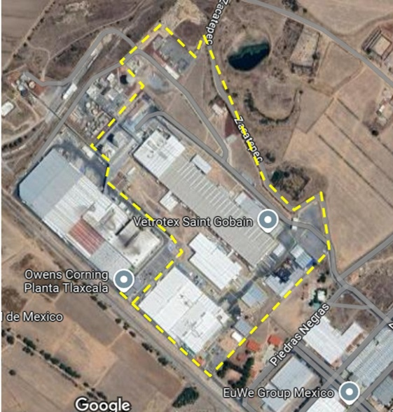
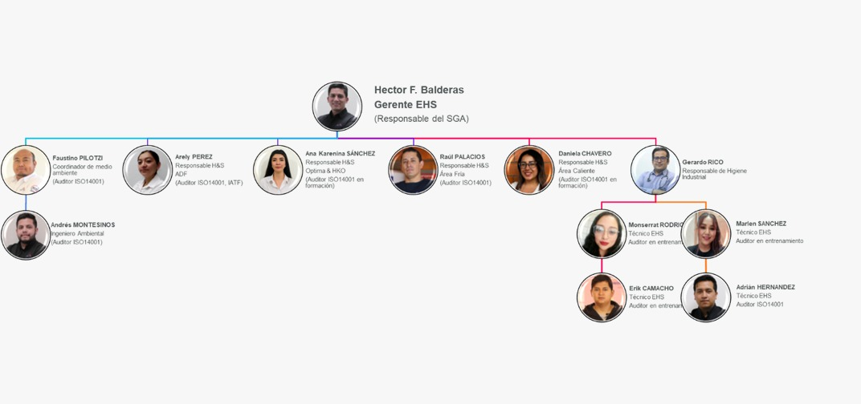

Información Sobre La Empresa
¿Quiénes son? Saint-Gobain diseña, produce y distribuye materiales y servicios para los mercados inmobiliario e industrial.
Nuestras soluciones proveen confort, desempeño y seguridad, al mismo tiempo que abordan los desafíos de la construcción, eficiencia energética, cambio climático, preservación de los recursos y la rápida urbanización.
Saint-Gobain opera en México a través de 10 Unidades de Negocio, con 14 Sitios Industriales estratégicamente ubicados y 22 Plantas de Producción que garantizan la calidad de nuestros productos. Además, contamos con 12 Centros de Distribución en todo el país para servir a nuestros clientes de manera eficiente.

Misión
Asegurar a nuestros clientes la calidad esperada de nuestros productos, ofrecerles soluciones innovadoras, sustentables y sostenibles anticipándonos a sus necesidades en la creación de nuevos productos, mejorando la calidad y/o nuestro servicio bajo un ambiente laboral seguro

Visión
Ser la planta referente en la manufactura de "especialidades" innovadoras (bajos marcajes) de hilo de fibra de vidrio acorde a las necesidades de nuestros clientes con un impacto mínimo sobre el medio ambiente, desarrollando equipos de alto de desempeño y la digitalización de nuestros procesos.

PROBLEMÁTICA.
La contaminación por residuos peligrosos es una problemática crítica que afecta a varias regiones de México, incluida la zona de Tlaxcala, particularmente en municipios como Tetla y Xicontencalt. En estos lugares, diversas industrias han incrementado significativamente la generación de residuos peligrosos, entre ellos, los trapos contaminados usados en las labores de limpieza de áreas industriales. En el caso específico de la planta Adfors de Saint-Gobain, localizada en Xicontencalt, se ha identificado un gran volumen de residuos peligrosos generados, con el trapo contaminado como el residuo más prevalente.
Estos trapos, que se utilizan para limpiar superficies de maquinaria, productos o áreas de trabajo, se saturan con sustancias tóxicas o peligrosas que pueden incluir solventes, aceites, productos químicos, pinturas y otros compuestos industriales. A menudo, estos residuos no son manejados correctamente, lo que contribuye a la contaminación ambiental y presenta riesgos tanto para la salud humana como para los ecosistemas cercanos.
El problema se agrava por varios factores:
- Acumulación y falta de manejo adecuado: Los trapos contaminados no siempre son gestionados de manera eficiente en las instalaciones, y en muchos casos, se acumulan en sitios inapropiados, sin tratamiento ni disposición final adecuada.
- Impacto en el medio ambiente local: Al no recibir un tratamiento adecuado, estos trapos contaminados pueden terminar en vertederos no controlados, o incluso en cuerpos de agua cercanos, contaminando el suelo y el agua. Esto pone en riesgo a las comunidades cercanas, como Tetla y Xicontencalt, que dependen de estos recursos naturales.
- Desafíos en la reducción de la generación de residuos: A pesar de los esfuerzos por disminuir la cantidad de residuos peligrosos generados, la planta Adfors sigue siendo una fuente importante de trapos contaminados debido a sus procesos industriales. La falta de alternativas de limpieza menos contaminantes y la inadecuada capacitación del personal en el manejo de residuos agravan la situación.
- Falta de infraestructura para el reciclaje o disposición final adecuada: En la región, la infraestructura para el reciclaje o manejo especializado de residuos peligrosos es insuficiente, lo que dificulta la reducción de este tipo de residuos y aumenta la carga ambiental.
Por lo tanto, la eliminación de los aspectos ambientales negativos asociados a la generación de trapo contaminado en la planta Adfors de Saint-Gobain debe abordarse mediante un enfoque integral que incluya la implementación de sistemas de gestión más eficientes para residuos, la utilización de materiales de limpieza más sostenibles y la capacitación adecuada del personal sobre el manejo responsable de residuos peligrosos.

Objetivo General
Reducir la contaminación ambiental y los riesgos para la salud humana derivados de la generación y manejo inadecuado de residuos peligrosos, específicamente trapos contaminados.

Objetivos Específicos
Evaluar y reducir el impacto ambiental a través del desarrollo de un plan integral de manejo de residuos, capacitaciones al personal y la implementación de prácticas sostenibles.
Monitorear y mejorar continuamente la eficiencia de las prácticas de gestión de residuos, garantizando su efectividad a largo plazo.

JUSTIFICACIÓN.
1. Impacto Ambiental:
- Generación de Residuos: La empresa actualmente utiliza trapos para la limpieza, lo que contribuye a una gran cantidad de residuos sólidos. Estos trapos, al estar contaminados con productos químicos y otros materiales, representan un desafío significativo para su disposición adecuada. La eliminación de estos residuos de manera ineficiente puede resultar en la contaminación del suelo y el agua. La generación de trapo contaminado en la empresa ocupa el 60% es el residuo peligroso más generado dentro de la empresa, seguido por el cubetas de químico vacías con el 15%, 10% Cartón contaminado, 10% latas vacías de aerosol, 5% electrónicos.
- Contaminación: Los trapos contaminados pueden liberar sustancias nocivas al medio ambiente si no se manejan correctamente. Reducir la cantidad de trapos contaminados desechables disminuirá la contaminación potencial asociada con su eliminación, protegiendo así los ecosistemas locales y los recursos naturales.
2. Cumplimiento Normativo:
- Regulaciones Ambientales: Cumplir con las regulaciones locales y nacionales sobre la gestión de residuos es crucial para evitar sanciones y problemas legales. La implementación de prácticas más sostenibles y la correcta disposición de trapos contaminados ayudarán a asegurar que la empresa cumpla con las normativas ambientales vigentes. La normativas que nos ayudan a la gestión de residuos peligros son la NOM-083-SEMARNAT y NOM-098-SEMARNAT)
- Mejora de la Reputación: Adoptar prácticas ambientales responsables mejora la imagen de la empresa ante clientes, socios comerciales y la comunidad. Esto puede resultar en una ventaja competitiva y en la consolidación de la empresa como un líder en sostenibilidad dentro de su sector.

MARCO TEÓRICO

Medio ambiente
Para (Encinas, M 2011) define el medio ambiente como “es todo el entorno vital, es decir, todo el conjunto de factores de cualquier tipo (físico, cultural, social) que nos rodea. También se incluyen en el concepto de medio ambiente las interacciones que puedan producirse entre estos factores”. (Encinas, M. 201:103).
Esta definición destaca la interrelación entre los factores físicos, culturales y sociales del entorno, lo que resalta cómo nuestro medio ambiente no es solo un espacio físico, sino también un espacio cargado de influencias sociales y culturales que forman parte de nuestra vida cotidiana.

Aspectos ambientales
Aspecto ambiental como elemento de las actividades, productos o servicios de una organización que interactúan o pueden interactuar con el medio ambiente.
Por tanto, un aspecto ambiental es aquello que una actividad, producto o servicio genera (en cuanto a emisiones, vertidos, residuos, ruido, consumos, etc.) que tiene o puede tener incidencia sobre el medio ambiente, entendido este como el medio natural receptor de los aspectos ambientales, incluyendo dentro de este medio los seres vivos que habitan en él. (Peña, A. 2016:13).
Este concepto subraya la responsabilidad de las organizaciones en cuanto a los efectos que sus actividades pueden generar sobre el medio ambiente. Es esencial entender que todos los procesos tienen una huella ecológica que puede ser tanto directa como indirecta.

- Residuos peligros
“En forma genérica se entiende por (residuos peligrosos) a los residuos que debido a su peligrosidad intrínseca (tóxico, corrosivo, reactivo, inflamable, explosivo, infeccioso, eco tóxico) pueden causar daños a la salud o el ambiente”. (Martínez, J., Mallo, M., Lucas, R., Alvarez, J., & Salvarrey, A. 2005:18).
Esta cita muestra la complejidad de los residuos peligrosos y por qué su manejo es crucial para proteger tanto la salud humana como el medio ambiente. La definición es amplia, lo que permite comprender la variedad de sustancias que pueden tener efectos devastadores.

RECICLAJE
Consiste en usar los materiales varias veces para elaborar otros productos reduciendo en forma significativa la utilización materias primas. Para (Chacon, M., Pacheco, A., Cendejas, M., & Ortega, F. 2016:65).. “Reincorporar recursos ya usados en los procesos para la producción de nuevos materiales ayuda a conservar los recursos naturales ahorrando energía, tiempo y agua que serían empleados en su fabricación a partir de materias primas”. (Chacon et al., 2016:65).
Esta cita resalta la importancia del reciclaje como una solución para conservar recursos naturales y reducir la presión sobre el medio ambiente. La reutilización de materiales no solo ahorra recursos, sino que también ayuda a mitigar el impacto de la producción industrial.

Impacto Ambiental
Un impacto ambiental lo define (Salvador, A. & Salvador,G. 2005). como “la alteración de la calidad del medio ambiente producida por una actividad humana. Hay que tener en cuenta que no todas las variaciones medibles de un factor ambiental pueden ser consideradas como impactos ambientales, ante el riesgo de convertir”. (Salvador, y Salvador,G. 2005:18).
La distinción que hacen Salvador y Salvador entre variaciones ambientales y verdaderos impactos es esencial para evitar malentendidos. No todo cambio en el medio ambiente tiene el mismo peso o consecuencia

Evaluación de Impacto Ambiental
La Evaluación de Impacto Ambiental (EIA) es un instrumento de gestión medioambiental de tipo preventivo y directo.
Es un procedimiento jurídico - administrativo para identificar, prevenir e interpretar los impactos ambientales que produciría un proyecto en el medio ambiente en caso de ser ejecutado, todo ello con el fin de que la administración competente pueda aceptarlo, modificarlo o rechazarlo. (Malagón, M, 2011:117)
La Evaluación de Impacto Ambiental (EIA) es una herramienta crucial para garantizar que los proyectos no solo se ajusten a la legislación, sino también para proteger el medio ambiente. Su importancia radica en que permite prever y mitigar los efectos negativos de actividades industriales o urbanísticas.

Impacto Directo
“Resulta de acciones específicas, como la deforestación o la contaminación del agua”. (Martínez, M, 2022)
Los impactos directos son aquellos más visibles y fáciles de identificar, lo que hace necesario implementar medidas de control y prevención inmediatas para evitar daños irreversibles.

Impacto Indirecto
“Ocurre como consecuencia de actividades que no están directamente relacionadas con el medio ambiente, como el desarrollo urbano”. (Vásquez, A, 2022)
El impacto indirecto a menudo pasa desapercibido, pero sus efectos pueden ser igual de dañinos a largo plazo. Es vital considerar el impacto ambiental en todas las fases del desarrollo urbano.

Impacto Acumulativo
“Se refiere a los efectos que se producen por la suma de múltiples actividades a lo largo del tiempo”. (Castro, E. M. L. 2022)
Los impactos acumulativos destacan la importancia de evaluar el efecto combinado de todas las actividades humanas, que a menudo es mucho mayor que la suma de sus partes individuales.

Impacto Temporal
“Cambios que son temporales y pueden revertirse, como la recuperación de un área después de una actividad extractiva”. (Martínez, M, 2022)
Esta cita explica el concepto de "impacto temporal", lo cual es relevante para actividades industriales o extractivas. La recuperación de un área tras actividades destructivas es crucial para minimizar el daño ambiental a largo plazo.

NOM-052-SEMARNAT-2005
La NOM-052-SEMARNAT-2005 es una norma oficial mexicana que establece las características, el procedimiento de identificación, clasificación y los listados de los residuos peligrosos. Esta norma es fundamental para la gestión adecuada de residuos que pueden representar un riesgo para la salud humana y el medio ambiente. (Secretaría de Medio Ambiente y Recursos Naturales. 2005)
La cita hace referencia a una norma crucial para la clasificación y manejo de residuos peligrosos, que protege tanto a la salud pública como al medio ambiente. El cumplimiento de esta normativa es vital para reducir los riesgos asociados con estos residuos.

Principales Aspectos de la NOM-052-SEMARNAT-2005
Clasificación de Residuos Peligrosos: La norma proporciona criterios claros para clasificar los residuos como peligrosos, tomando en cuenta características como la toxicidad, corrosividad, reactividad y capacidad de inflamabilidad. Procedimientos de Identificación: Establece métodos para identificar residuos peligrosos, lo cual es crucial para su manejo y disposición adecuada. Esto incluye el análisis químico y físico de los residuos. Listados de Residuos Peligrosos: Incluye un listado específico de tipos de residuos que son considerados peligrosos, lo que ayuda a las empresas y autoridades a cumplir con las regulaciones. Responsabilidades: Define las responsabilidades de los generadores de residuos peligrosos en cuanto a su manejo, almacenamiento, transporte y disposición final. (Secretaría de Medio Ambiente y Recursos Naturales, 2005).
Esta cita resume varios aspectos clave de la NOM-052-SEMARNAT-2005, explicando la importancia de su clasificación y gestión adecuada de residuos peligrosos. Abarca desde la identificación hasta las medidas de mitigación para reducir el impacto ambiental.

Generación De Residuos
La generación de residuos es una consecuencia que se deriva del diario vivir. Desde actividades cotidianas básicas, como la preparación o consumo de alimentos, hasta complejos procesos productivos generan residuos los cuales deben ser gestionados dependiendo de su potencialidad, o no, de aprovechamiento. Así, los residuos aprovechables entrarán en las cadenas de valor gracias a la mano de obra de todos los actores que participan en su aprovechamiento y los desechos serán llevados a los sitios de disposición. (Montes, C., 2020).
Esta cita reflexiona sobre cómo la generación de residuos es parte de nuestras actividades cotidianas y cómo se deben gestionar dependiendo de su potencial de reutilización. Además, resalta la importancia de un sistema de manejo adecuado para mitigar el impacto ambiental.

Contaminación
Se denomina contaminación atmosférica o contaminación ambiental a la presencia de cualquier agente (físico, químico o biológico) o una combinación de varios agentes en lugares, formas y concentraciones tales que sean nocivos para la salud, para la seguridad y el bienestar de la población, o puedan ser perjudiciales para los seres vivos en general. (Anzules, P., & Castro, M., 2022).
La cita explica el concepto de contaminación en términos amplios, señalando sus efectos negativos sobre la salud humana y los ecosistemas. El control de la contaminación es fundamental para garantizar un ambiente saludable.

Reducción de Residuos
“La reducción o minimización de los residuos sólidos urbanos (RSU) es definida como cualquier técnica, proceso o actividad que evite, elimine o reduzca un desecho desde su fuente u origen” (Maldonado, L. 2006).
La reducción de residuos es esencial para proteger el medio ambiente, conservar recursos naturales y disminuir la contaminación. Adoptar hábitos como el reciclaje, la reutilización y la compra consciente ayuda a minimizar el impacto ambiental y fomenta una economía más sostenible.

Tratamiento de residuos peligrosos
Para el caso de los desechos peligrosos estos se pueden identificar con los siguientes nombres comunes: Aguas de fractura, Aguas contaminadas con hidrocarburos, cortes de perforación en base agua, cortes de perforación en base aceite, químicos caducados o fuera de especificaciones, aceites y lubricantes usados, grasas usadas, envases contaminados con hidrocarburos y/o productos químicos, paños absorbentes contaminados con hidrocarburos y/o productos químicos, material de embalaje contaminado con hidrocarburos y/o productos químicos, fondos de tanque, lodos de plantas de tratamiento, equipo de protección personal contaminado con materiales peligrosos, baterías, suelos contaminados con hidrocarburos y/o productos químicos, etc. (Bravo, E., 2007).
Esta cita lista una amplia variedad de desechos peligrosos que requieren un tratamiento especializado. La gestión adecuada de estos residuos es esencial para proteger tanto el ambiente como la salud humana.

Manejo de trapo contaminado
La gestión y el manejo de los residuos sólidos de origen industrial son regulados, fiscalizados y sancionados por los ministerios u organismos regulatorios o de fiscalización correspondientes. "Los residuos industriales son definidos por la Ley de Residuos Sólidos como aquellos residuos generados en las actividades de las diversas ramas industriales, tales como: manufacturera, minera, química, energética, pesquera y otras similares." (Bravo, D., Galarza, Y., Baldeón, W., & Coral, M, 2015).
Esta cita resalta la regulación y fiscalización de los residuos industriales, destacando su clasificación y la responsabilidad de las industrias en el manejo adecuado de estos desechos. La legislación juega un papel clave en la protección ambiental.

Riesgos Ambientales de la Industria Textil
“Identificación de los riesgos, evaluación del posible impacto, jerarquización de los riesgos identificados y evaluados, planteamiento de alternativas de gestión, evaluación de alternativas y selección de la que se consideren más factibles, diseño programas o planes de acción”. (Saltos, M, Capa, B., y Carchi, L. 2020).
Esta cita describe el proceso de gestión de riesgos ambientales en la industria textil, donde se identifican los impactos negativos y se plantean alternativas para mitigar dichos riesgos. Es importante para reducir la huella ambiental de esta industria.

Responsabilidad Social Empresarial
"La Responsabilidad Social de las empresas cada día se ve más involucrada en los objetivos de la misma, frente a la mayor sensibilidad de los empresarios que ajustan sus propósitos como organización para cumplir con sus obligaciones." (Duarte, F., 2015).

¿Cómo influye la integración de prácticas socialmente responsables en la gestión de los recursos humanos y del medio ambiente en el desempeño sostenible de la empresa?
Dentro de la empresa, las prácticas socialmente responsables afectan fundamentalmente a los empleados y al medio ambiente, especialmente en aspectos como la gestión de los recursos humanos, la salud y seguridad en el trabajo, la gestión del cambio y el uso responsable de los recursos naturales en los procesos de producción. (Chousa, P., & Castro, R. 2011)
Estas prácticas no solo mejoran la reputación corporativa, sino que también pueden generar un entorno laboral más saludable y eficiente, promoviendo así un modelo de desarrollo organizacional más sostenible y competitivo a largo plazo.

Investigación descriptiva
En las ciencias sociales, los estudios descriptivos se proponen realizar esencialmente una medición precisa de una o más variables en alguna población definida o en una muestra de dicha población. La descripción es, pues un discurso que evidencia y significa el ser de una realidad a través de sus partes, sus rasgos estructurales, sus cualidades, sus propiedades, sus caracteres estructurales o sus circunstancias (Sarabia Sánchez, 1999).
La cita refleja el enfoque fundamental de la investigación descriptiva, que busca proporcionar un entendimiento claro de las características de una población o fenómeno. Este tipo de investigación es clave en ciencias sociales porque permite construir una base sólida de datos antes de hacer análisis más complejos.

investigación cualitativa
La investigación cualitativa, en cambio, busca obtener información sobre el contexto y las características de los fenómenos sociales. Por esta razón, los datos numéricos no son suficientes y requieren técnicas que permitan conocer más profundamente las realidades que se desea analizar (Kawulich, B. 2005).
La cita resalta la importancia de los enfoques cualitativos, donde los datos numéricos no pueden explicar por sí solos los fenómenos sociales. Este tipo de investigación se enfoca en comprender las dinámicas subyacentes y las experiencias humanas a través de métodos como entrevistas o grupos focales.

Observaciones
“Observación es una técnica que consiste precisamente en observar el desarrollo del fenómeno que se desea analizar. Éste método puede usarse para obtener información cualitativa o cuantitativa de acuerdo con el modo en que se realiza”. (Kawulich, B. 2005)
La cita describe la observación como una herramienta versátil que puede adaptarse a enfoques cualitativos y cuantitativos. Esta flexibilidad permite una mejor comprensión de los fenómenos en su contexto natural, lo que es esencial en la investigación de procesos complejos.

base de datos
“Una base de datos se reconoce como un sistema que almacena datos relacionados, también puede identificarse como aquel repositorio donde una organización, departamento o persona guarda determinada información relacionada que puede recuperarse, consultarse o integrarse” (Peña, S. 2017).
Este concepto subraya la función esencial de las bases de datos en el almacenamiento organizado de información. Son fundamentales en muchos contextos, ya que permiten acceder y analizar grandes volúmenes de datos de manera eficiente.

fuentes datos
“Las fuentes datos es sin duda uno de los aspectos clave a la hora de consultar, documentar y revisar determinado tipo de información. Se comprenden como todos aquellos recursos que contienen datos formales e informales, digitales, orales o escritos” (Peña, S. 2017).
La cita resalta la diversidad de fuentes de datos, que incluyen tanto recursos digitales como orales. Esta amplitud permite que los investigadores accedan a una variedad de perspectivas y tipos de información para enriquecer su análisis.

Datos cuantitativos
Con aquellos susceptibles a la medición y representación numérica. Generalmente departamentos como los comerciales y financieros centran sus fuentes de información en la consolidación de bases de datos numéricos que faciliten la toma de decisiones y las proyecciones para el caso de las ventas, procesos de contratación, nóminas futuras, etc. (Peña, S. 2017).
Esta cita define los datos cuantitativos, que se caracterizan por su capacidad para ser medidos y representados numéricamente. Su uso en áreas como finanzas o ventas es crucial para la toma de decisiones basada en métricas claras y objetivos medibles.

¿Qué es análisis de datos?
El análisis de datos integra distintas operaciones en la que el investigador o analista somete ciertos datos, bien sea de orden cuantitativo o cualitativo, a una serie de análisis, lecturas e interpretaciones, según sea el enfoque de su investigación o requerimiento informativo (Peña, S. 2017).
La cita aborda la naturaleza integral del análisis de datos, destacando su flexibilidad para adaptarse tanto a enfoques cuantitativos como cualitativos. Este proceso es fundamental para convertir los datos en información útil y accionable.

Análisis cuantitativo
Considerada como una técnica de análisis objetiva, ya que se centra en el manejo de los datos numéricos que caracterizan el proceso o fenómeno a analizar, lo cual es muy útil en la aplicación de las ciencias exactas y las ciencias naturales, en razón a la certeza de las conclusiones y leyes que se pueden obtener al finalizar el proceso (Peña, S. 2017).
Esta cita explica el análisis cuantitativo como una técnica precisa y objetiva, que es especialmente útil en áreas científicas donde se busca establecer conclusiones basadas en datos numéricos consistentes. Su precisión es vital para el avance en ciencias exactas y naturales.

¿Que son las 5S?
“Es un método lean para la organización del lugar de trabajo; es una abreviatura que representa cinco palabras japonesas que pueden traducirse como clasificar, ordenar, pulir, estandarizar y sostener” (Kanamori, S., & Jimba, M. 2015).
La cita introduce las 5S como una metodología eficaz en la mejora continua, especialmente en el entorno laboral. Es una herramienta clave para optimizar la eficiencia y reducir desperdicios, promoviendo un ambiente de trabajo ordenado y organizado.

¿Qué es EHS?
EHS es la abreviatura de Environment, Health, and Safety (Medio Ambiente, Salud y Seguridad), un sistema que integra la gestión de la seguridad industrial, la protección de la higiene industrial y el bienestar de los trabajadores, así como la gestión ambiental. Un sistema de gestión EHS se implementa para reducir riesgos en el entorno laboral, preservar la salud del personal y minimizar el impacto ambiental (Fister, D y Ramchandra, R. 2012).
La cita define el sistema EHS, destacando su importancia para garantizar la seguridad y la salud de los trabajadores, al mismo tiempo que protege el medio ambiente. Es esencial para cumplir con normativas y promover la sostenibilidad en el lugar de trabajo.

DESARROLLO

METODOLOGÍA

Recolección de datos
Este proyecto surge al monitorear la cantidad de generación de residuos peligrosos muestra en la situación que se encuentra la empresa al conocer que es un gran generador de residuos peligrosos el proyecto ya fue lanzado y busca reducir la generación del trapo contaminado que es el principal generador como residuo peligroso generado por las áreas de producción utilizado para la limpieza, la investigación de esta generación de residuos ha sido de 5 años obteniendo resultados de una gran generación de trapo contaminado generado por las áreas de producción, SEMARNAT establece que los Grandes generadores de residuos peligrosos (GGRP), que son aquellos que generan más de 10 toneladas por año. Planta ADFORS es considerado un gran generador al tener una alta generación de residuos peligrosos (TRAPO CONTAMINADO) de los últimos 5 años, esto afecto y afectará internamente en la empresa con una saturación por parte del almacén de residuos peligrosos, sin quitar que los aspectos ambientales que se generan por parte de las áreas y el impacto ambiental que surge por parte de esta acumulación.
En mi estancia en la planta Adfors por parte de grupo SAINT-GOBAIN AMERICA S.A DE C.V con ayuda de la investigación ya iniciada por parte del área de medio ambiente ayudo a entender la situación que presenta la empresa con ayudas de graficas la cantidad de generación de trapo contaminado.
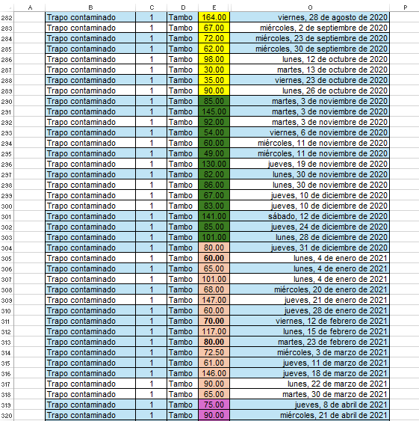
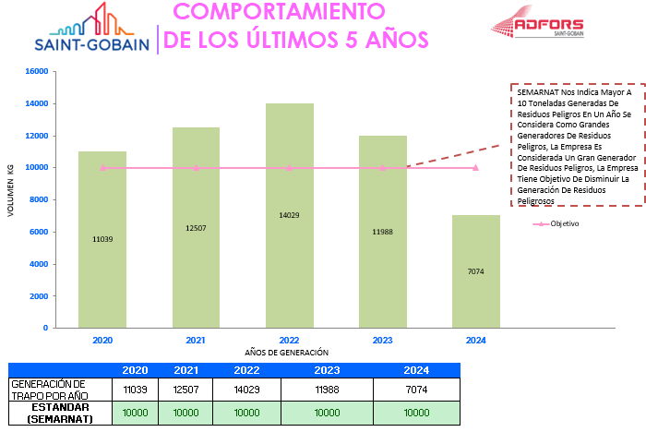
- Sus principales generadores de residuos peligros (TRAPO CONTAMINADO)
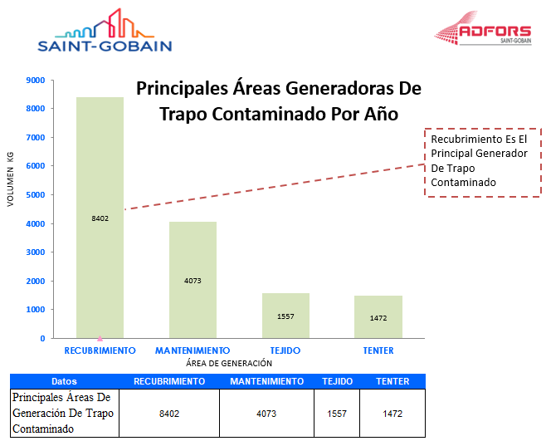
- Este proyecto es lanzado para reducir el impacto de generación de residuos peligrosos (Trapo contaminado)

Para la recolecta de datos, al pasar de los últimos 5 años se ha tenido un registro de todo residuo peligroso (Trapo contaminado) generado por las áreas al ingresar a almacén de residuos peligros para su confinamiento temporal, con este registro obtenemos fecha de ingreso, peso, cantidad y área donde se originó estos datos nos ayudaron hacer un análisis detallado de su origen de generación sobre las áreas donde atacar la problemática.
La implementación de una nueva data para el control del trapo contaminado con los datos históricos ya obtenidos a través de los años y actualizados al año presente 2024, Para capturar los datos recolectados se hizo uso de la herramienta tecnológica software Excel, realizando una estratificación, en la cual se creó una base de datos desde cero, colocando el logo de la empresa, nombre de la data, posteriormente los datos a capturar;
- Residuo peligroso
- Cantidad
- Contenedor
- Peso
- Área de origen
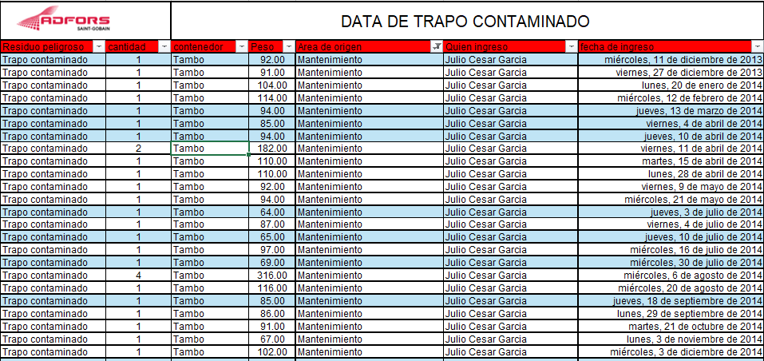
- Fecha de origen
Se añadieron tablas dinámicas para que resulte más factible la actualización de los datos cada que se requiera. Posteriormente se realizaron diagramas de Pareto para obtener un análisis más detallado para tener un mejor entendimiento de los datos con la intención de mejorar y desarrollo de nuevos proyectos.

Observación cuantitativa
Análisis Cuantitativo de una Mala Gestión de Residuos Peligrosos
La observación en áreas de producción (Mezclado, Recubrimiento y tejido) parte de área de mantenimiento podemos observar.
- Porcentaje de Residuos Mezclados: Se calculó el porcentaje de residuos peligrosos que se encuentran mezclados con residuos no peligrosos, lo cual puede ser un indicador de una mala clasificación. Si más del 10% de los residuos son mezclados, esto podría indicar una falencia significativa en los protocolos de separación y manejo.
El cálculo se hizo de la siguiente manera por cada área se tomó una muestra de un tambo lleno de residuo peligro (trapo contaminado) se abrió dicho tambo para observar su contenido a si mismo hacer un pesaje por separado usando la herramienta de una regla de tres para el cálculo del porcentaje de cada residuo mezclado de la siguiente manera $\frac{peso de residuo mezclado*100}{x---------por el peso total }$

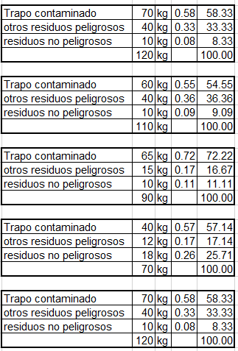
- Manejo de Residuos Peligrosos: El personal en clasificar y manejar los residuos no es la adecuada, ya que se puede reflejar falta de capacitación, herramientas insuficientes o desorganización, lo que contribuye a la mala gestión.
- Número de Incidentes o Accidentes: Registra cuántos incidentes o accidentes ocurren durante la manipulación de residuos peligrosos. Una alta frecuencia de incidentes podría indicar un riesgo elevado debido a la falta de controles adecuados en la clasificación y manejo.
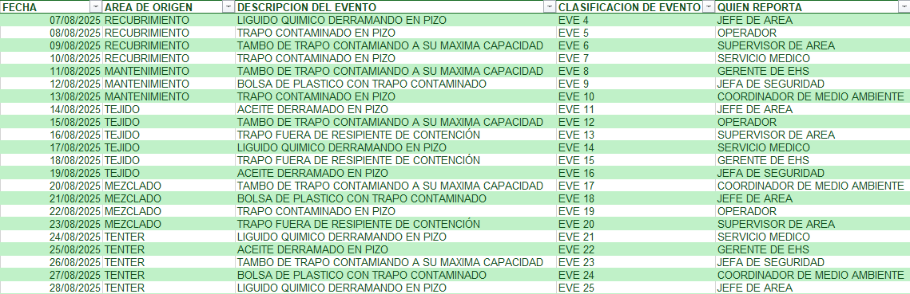
- Cumplimiento de Normas: La observación cuantitativa también puede revelar que hasta el personal no sigue las normas establecidas para la clasificación de residuos. Esto es indicativo de una falta de capacitación adecuada, ausencia de supervisión o ausencia de una cultura organizacional centrada en la seguridad y el cumplimiento normativo.
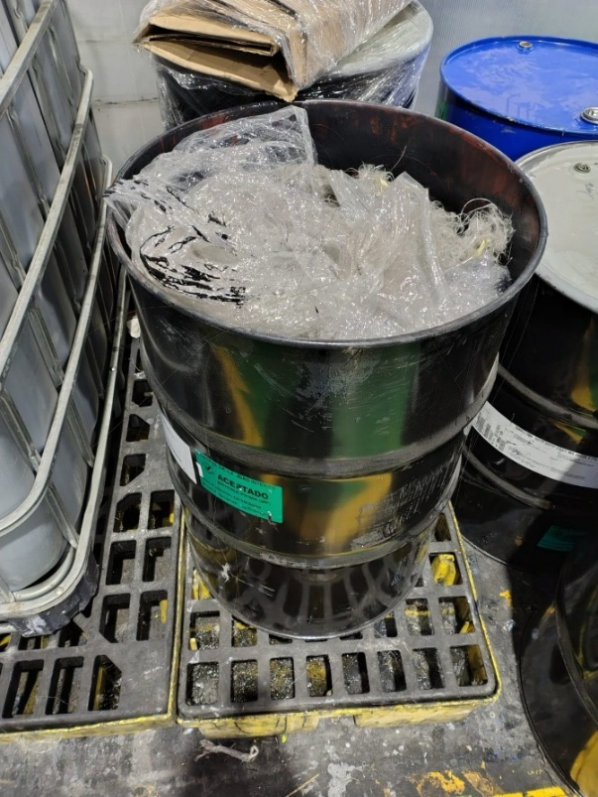

Causas Subyacentes:
- Falta de Capacitación: Si el personal operativo no está capacitado correctamente sobre los tipos de residuos peligrosos y cómo deben ser gestionados, esto puede llevar a una clasificación incorrecta o a la mezcla de diferentes tipos de residuos.
- Inadecuada Infraestructura de Almacenaje: La falta de áreas de almacenamiento adecuadas y claramente diferenciadas para residuos peligrosos y no peligrosos puede contribuir a que se mezclen. Esto podría reflejarse en la incapacidad de segregar los residuos de manera eficiente.
- Inexistencia de Protocolos Claros: La ausencia de un procedimiento claro y estandarizado para la clasificación y manejo de residuos peligrosos también puede ser una causa significativa de la mala gestión.
- Falta de Supervisión y Control: La falta de personal supervisor o la inexistencia de un sistema de auditoría eficiente podría dar lugar a que las malas prácticas de manejo no sean detectadas a tiempo.

Impactos de la Mala Gestión:
- Riesgos Ambientales: La mezcla de residuos peligrosos con residuos no peligrosos puede causar la liberación de sustancias tóxicas al medio ambiente. Esto podría afectar a los cuerpos de agua cercanos, al suelo y a la biodiversidad.
- Riesgos para la Salud: El contacto accidental con residuos peligrosos mal manejados puede generar problemas de salud para los trabajadores y la comunidad circundante, como quemaduras, intoxicación, enfermedades respiratorias o efectos a largo plazo por exposición a productos químicos.
- Costos Económicos: La inadecuada gestión de residuos puede resultar en sanciones o multas por parte de autoridades regulatorias, lo que afecta económicamente a la empresa. Además, la limpieza de los derrames o la corrección de errores de manejo puede generar costos adicionales.

RESULTADOS
Durante el periodo determinado agosto - diciembre para la realización de captura de datos propuesta de gestión de residuos y capacitación a personal operativo se obtuvieron los siguientes resultados.
Al seguimiento de la gestión de residuos la actualización de centros de acopio no se concluyó por falta de recurso económico y establecer un área para su ubicación ya que proyectos en proceso buscan una ampliación y no establecido el área abarcada para establecer nuevos centros de acopio.
El seguimiento a capacitación a personal operativo se llevó acabo correctamente e implementación de instrucciones de empleo y etiquetado a contenedores una mejora visualización en clasificación de residuos y separación.
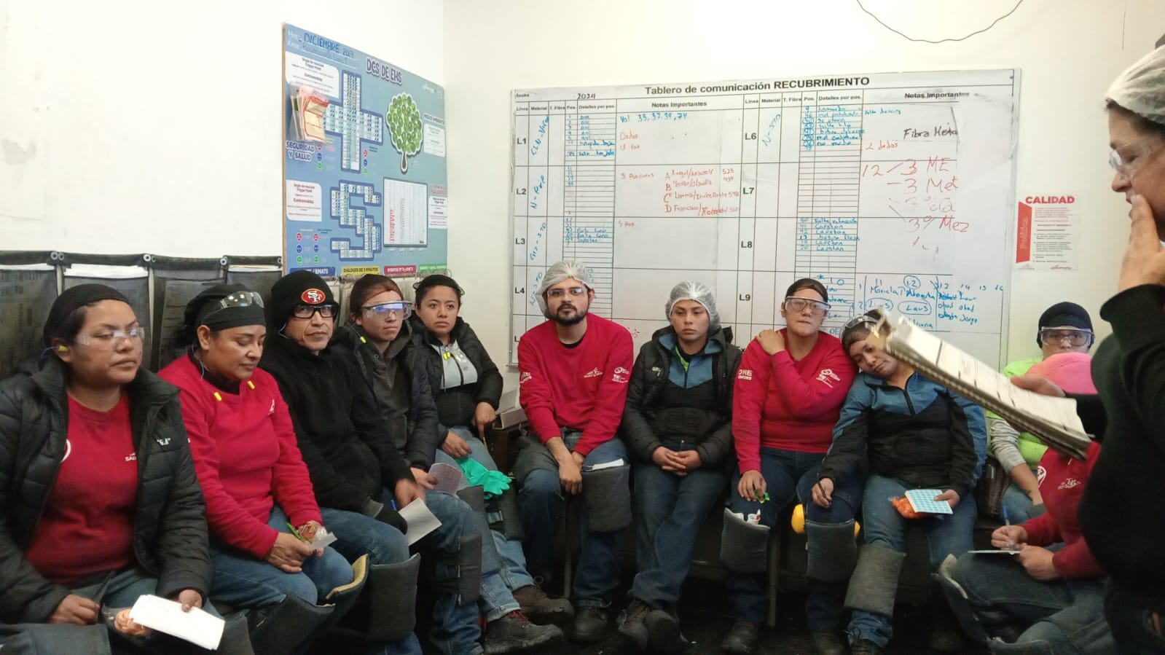
El equipo de seguridad y el servicio médico, en conjunto con los supervisores de las áreas de producción (recubrimiento, mantenimiento, tejido e inspección), realizaron recorridos y reportes periódicos. Estas acciones permitieron mantener el orden en los centros de acopio y garantizar el cumplimiento de las medidas establecidas.
En el año 2024 se espera la disminución del 8.3% de reducción de la generación del trapo contaminado obteniendo una disminución de generación por cada área de producción como podemos apreciar en el Grafico 1 (principales áreas de generación) al comenzar mi periodo Agosto- diciembre en la situación que se encontraba la empresa y al implementar medidas en el Grafico 2 (reducción de trapo contaminado).
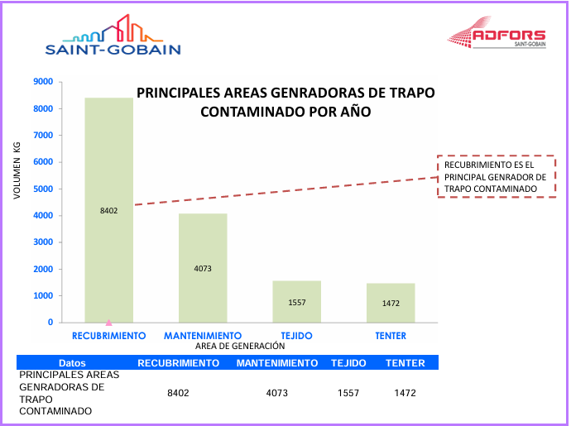
Grafico 1 (principales áreas de generación)
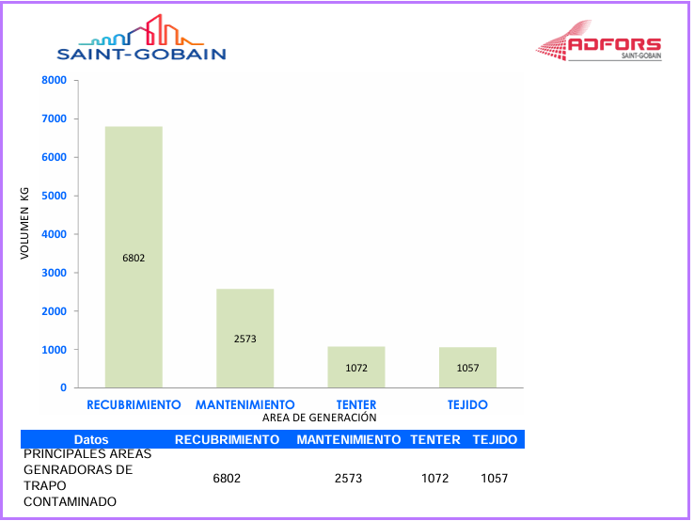
Grafico 2 (reducción de trapo contaminado).

CONCLUSIONES
EL proyecto Eliminación De Aspectos Ambientales Por La Reducción De Trapo Contaminado Utilizado En Limpiezas De Las Áreas, se llevó a cabo un exhaustivo análisis de datos relacionado con la reducción cuales datos, del uso de trapos contaminados en las operaciones de la empresa. A través de la recolección de datos, se identificaron patrones y áreas de oportunidad en el manejo de estos materiales, los cuales, al no ser correctamente gestionados, representaban un riesgo tanto para la salud como para el medio ambiente.
Con base en los resultados obtenidos, se implementó una propuesta de mejora que incluyó la optimización en los procesos de manejo, la creación de protocolos de gestión de residuos. Esta propuesta no solo ayudó a reducir el impacto ambiental, sino que también contribuyó a la mejora en la eficiencia operativa.
Además, se implementó un programa de capacitación dirigido al personal, el objetivo de sensibilizarlos sobre la importancia del manejo adecuado de los trapos contaminados y proporcionarles las herramientas necesarias para seguir los nuevos procedimientos. La capacitación incluyó temas sobre las implicaciones de la contaminación, buenas prácticas de manejo y las alternativas implementadas.
En resumen, este proyecto no solo permitió la reducción significativa del uso de trapos contaminados, sino que también fomentó una cultura organizacional más consciente sobre el impacto ambiental, impulsando un cambio hacia la sostenibilidad y el cumplimiento de normativas de salud y seguridad laboral.
Con lo recopilado se deja este proyecto con un cambio de título y objetivos para un nuevo seguimiento al proyecto dentro de la empresa SAINT GOBAIN AMERICA S.A. DE C.V. PLANTA ADFORS:
El cambio de título, de "ELIMINACIÓN DE ASPECTOS AMBIENTALES POR LA REDUCCIÓN DE TRAPO CONTAMINADO UTILIZADO EN LIMPIEZAS DE LAS ÁREAS" a "ELIMINACIÓN DE ASPECTOS AMBIENTALES POR LA REDUCCIÓN DE TRAPO CONTAMINADO UTILIZADO EN LIMPIEZAS GENERADO POR LAS ÁREAS DE PRODUCCIÓN (RECUBRIMIENTO, URDIDO, TEJIDO, INSPECCIÓN Y MANTENIMIENTO) EN LA EMPRESA SAINT GOBAIN AMERICA S.A. DE C.V. PLANTA ADFORS", refleja un enfoque más específico y detallado sobre las áreas productivas que generan los residuos peligrosos, permitiendo una mejor identificación y manejo de los aspectos contaminantes dentro de los procesos industriales de la planta. Este ajuste en el título no solo incrementa la precisión en la identificación de las fuentes de los residuos, sino que también contribuye a enfocar los esfuerzos hacia un manejo más adecuado y eficiente de los trapos contaminados generados en áreas críticas de producción.
El objetivo general, reducir la contaminación ambiental y los riesgos para la salud humana derivados de la generación y manejo inadecuado de residuos peligrosos, específicamente trapos contaminados, subraya la importancia de un enfoque integral y sostenible en la gestión de residuos. La meta busca no solo mitigar el impacto ambiental, sino también proteger la salud de los trabajadores y la comunidad a través de prácticas más seguras y responsables.
Por otro lado, los objetivos específicos, como evaluar y reducir el impacto ambiental mediante el desarrollo de un plan integral de manejo de residuos, capacitaciones al personal y la implementación de prácticas sostenibles, refuerzan la necesidad de crear un sistema estructurado y consciente del manejo adecuado de los trapos contaminados. La capacitación del personal y la implementación de prácticas sostenibles son fundamentales para transformar la cultura organizacional hacia un modelo más ecológico y responsable. Finalmente, el objetivo de monitorear y mejorar continuamente la eficiencia de estas prácticas resalta el compromiso de la empresa con la mejora continua y con la adaptabilidad frente a nuevos retos ambientales, asegurando la efectividad de las medidas adoptadas a largo plazo.
En conclusión, el cambio de título y la definición clara de los objetivos, tanto generales como específicos, demuestran una clara intención de Saint-Gobain América S.A. de C.V. de tomar acciones concretas y efectivas para la reducción de la contaminación ambiental derivada de sus procesos de producción. Esto no solo cumple con las normativas ambientales, sino que también promueve un entorno más saludable para todos los involucrados, reafirmando el compromiso de la empresa con la sostenibilidad y la responsabilidad social.

RECOMENDACIONES

Propuesta:
- Capacitación Continua: Implementar programas de capacitación para todo el personal operativo, como personal de nuevo ingreso y reforzando el tema con charlas de seguridad al inicio de cada cambio de turno sobre la correcta clasificación y manejo de residuos peligrosos.
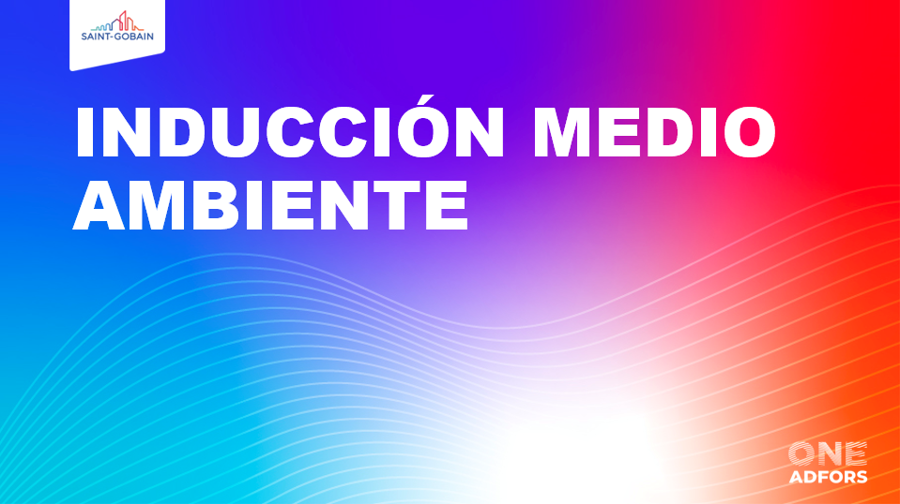
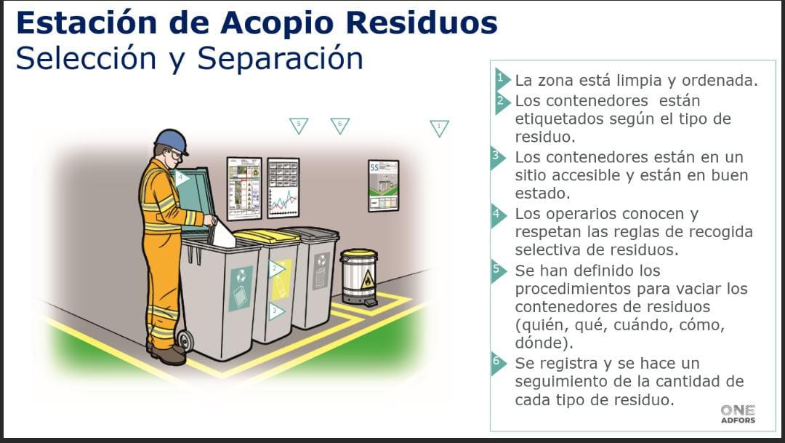
- Mejorar la Infraestructura: Establecer áreas diferenciadas de almacenamiento para los distintos tipos de residuos peligrosos y no peligrosos.
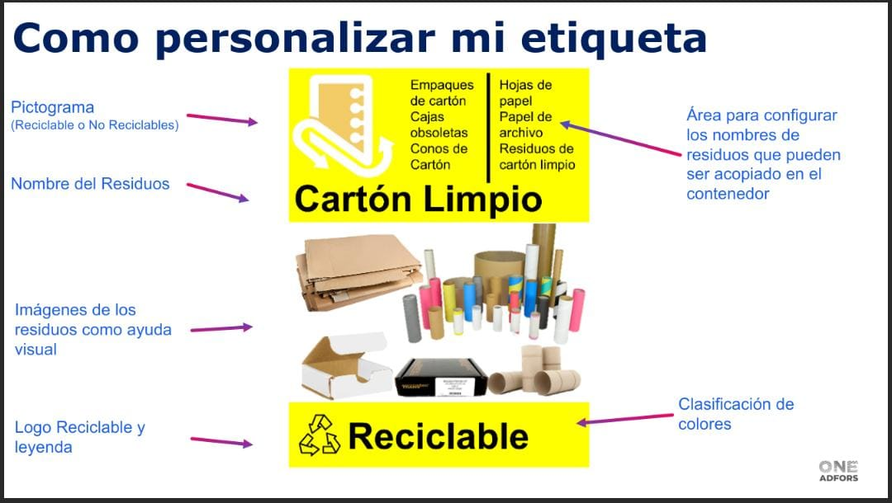
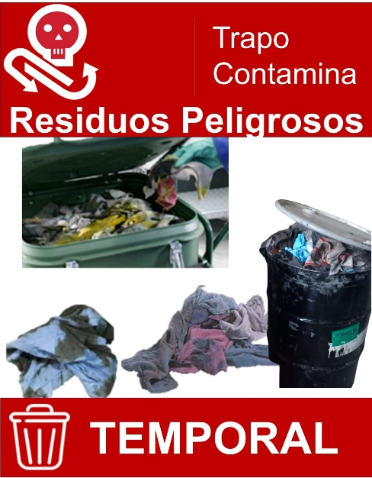
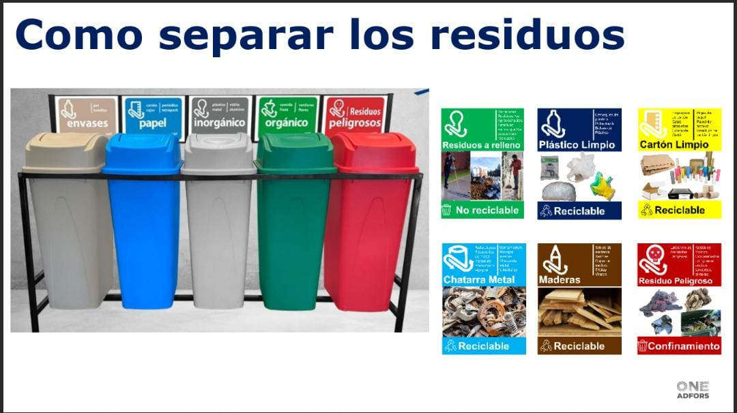
- Reforzar Supervisión: Aumentar la supervisión mediante auditorías y controles regulares del proceso de manejo de residuos.
Se harán recorridos por parte del departamento de EHS (Salud, Seguridad y Medio Ambiente) supervisando las áreas de producción y centros de acopio de contención de residuos para estar al tanto de su correcta clasificación, así mismo por parte del supervisor de turno cada anomalía tiene que ser reportada con supervisor del área en caso de hacer caso omiso será reportado por sistema se comunicación WhatsApp en grupo de Tarjetas pare EHS para levantar reporte la notificación llegara a jefes de área, gerentes de áreas y Directores de planta.
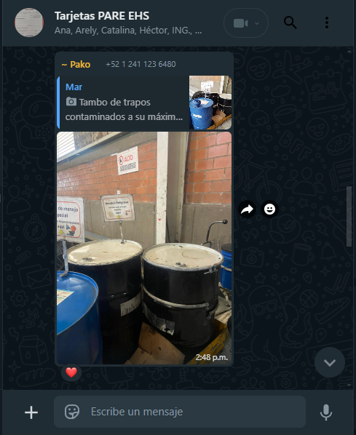
- Revisión de Protocolos: Asegurarse de que existen protocolos claros y actualizados que guíen la correcta clasificación y disposición de residuos peligrosos.
Se hizo una propuesta de SOP (INSTRUCCIONES DE OPERACIÓN) Y OPL (LECCION DE UN SOLO PUNTO) son herramientas visuales que ayudan al operador, instrucciones de empleo para la realización de actividades y mantener orden.
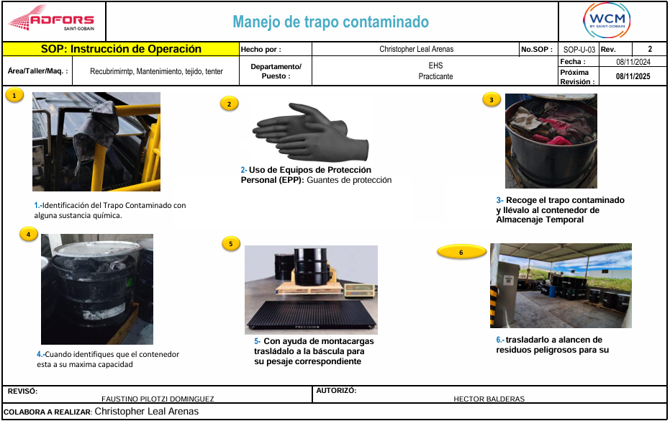
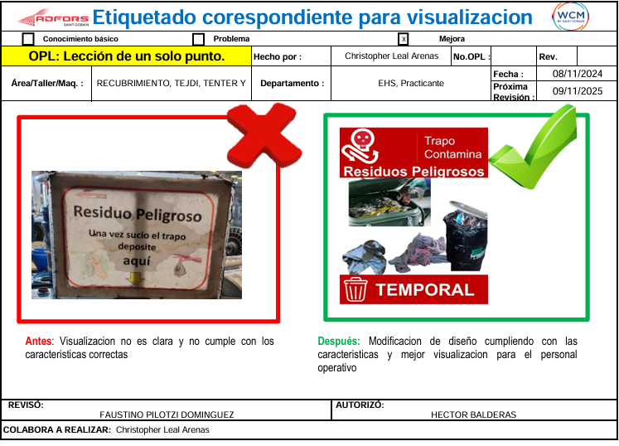
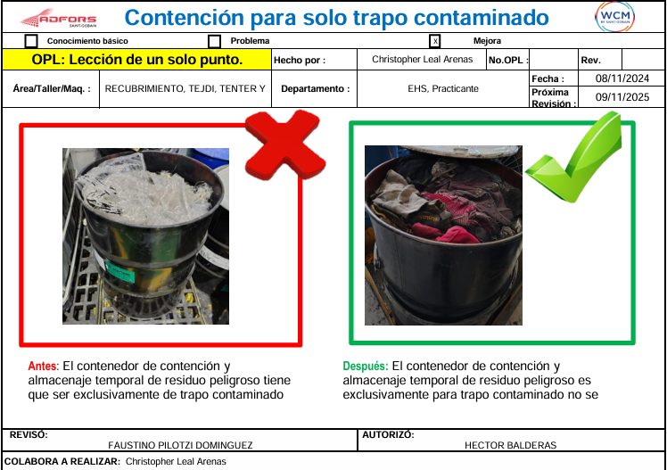
Todo reporte ambiental reportado se clasificará por EVEx eventos ambientales categorizados por 5 niveles categorizando nivel uno y dos como críticos cuando llego afuera de la empresa y no pudo controlarse tres, cuatro y cinco como evento menor controlado dentro de la empresa
Este registro ayudar a clasificar los incidentes que se llegara a tener afectando al medio ambiente y la prevención en la creación de nuevos proyectos ambientales.
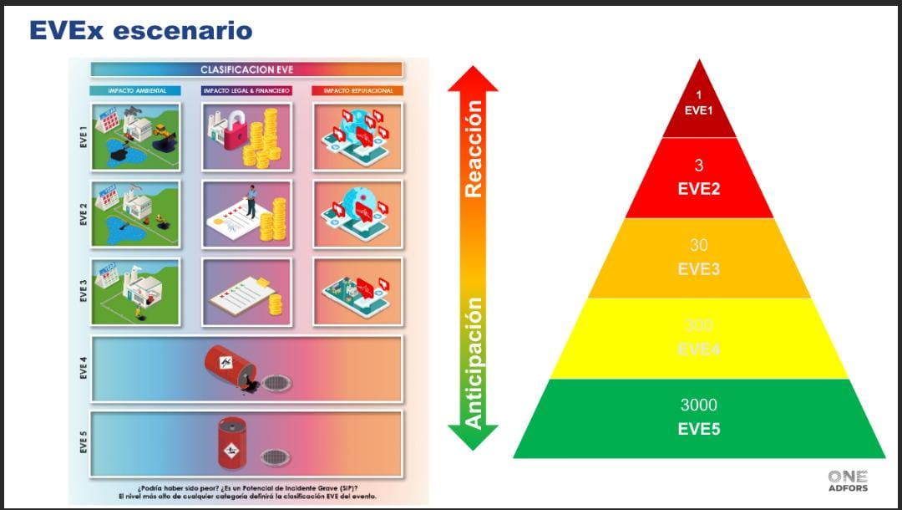

FUENTES DE INFORMACIÓN

Anzules, Í. D. C. P., & Castro, D. W. M. (2022). Contaminación ambiental. Recimundo, 6(2), 93-103.

Berenguer Húngaro, M., José, J., & Deas Yero, D. (2006). El reciclaje, la industria del futuro. Ciencia en su PC, 7(3), 8.

Bravo, D., Galarza, Y., Baldeón, W., & Coral, M. F. C. (2015). Propuesta de un plan de manejo de residuos sólidos peligrosos y no peligrosos para una empresa de manufactura de abrasivos. In Anales Científicos (Vol. 76, No. 1, pp. 68-77). Universidad Nacional Agraria La Molina.

Bravo, E. (2007). Los impactos de la explotación petrolera en ecosistemas tropicales y la biodiversidad. Acción ecológica, 24(1), 35-42.
Chacon-Olivares, M., Pacheco-Rivera, A., Cendejas-López, M., & Ortega-Herrera, F. (2016:65). Tendencia del crecimiento en la cultura del reciclaje. Revista de Ciencias Ambientales y Recursos Naturales, 2(5), 63-72.

Chousa, J. P., & Castro, N. R. (2011). Responsabilidad social empresarial y resiliencia. Revista Galega de Economía, 20(2), 1-34.

De Curtiduria, C. D. L. I., Del Estado, D. G., De Mexico, C. M., De, C. R. D. L. I., & De Jalisco, C. U. R. T. I. D. U. R. I. A. Norma Oficial Mexicana Nom-052-Semarnat-2005, Que Establece Las Caracteristicas, El Procedimiento De Identificacion, Clasificacion Y Los Listados De Los Residuos Peligrosos Prefacio. https://www.profepa.gob.mx/innovaportal/file/1291/1/nom-052-semarnat-2005.pdf

Encinas Malagón, M. D. (2011:103). Medio ambiente y contaminación. Principios básicos.

Guevara Alban, G., Verdesoto Arguello, A., & Castro Molina, N. (2020). Metodologías de investigación educativa (descriptivas, experimentales, participativas, y de investigación acción). RECIMUNDO, 4(3), 163-173. doi:10.26820/ recimundo/4.(3).julio.2020.163173.https://www.recimundo.com/index.php/es/articl e/view/860/1363

Kanamori, S., Sow, S., Castro, M. C., Matsuno, R., Tsuru, A., & Jimba, M. (2015). Implementation of 5S management method for lean healthcare at a health center in Senegal: a qualitative study of staff perception.https://www.tandfonline.com/doi/full/10.3402/gha.v8.27256

Malagón, M. D. E. (2011). Medio ambiente y contaminación, principios básicos. Medio Ambiente y Contaminación. Principios Básicos, 1 ra Edición, 1-119.

Maldonado, L. (2006). Reducción y reciclaje de residuos sólidos urbanos en centros de educación superior: Estudio de caso. Ingeniería, 10(1), 59-68.

Martínez, J., Mallo, M., Lucas, R., Alvarez, J., & Salvarrey, A. (2005). Guía para la gestión integral de residuos peligrosos: Fundamentos.

Montes, C. (2020). Generación y manejo de residuos durante la pandemia del COVID-19. Universidad Externado de Colombia. Recuperado el, 7(07), 2020. Recuperado de https://www.ambienteysociedad.org.co/wp-content/uploads/2020/03/residuos_pandemia_COVID-19_contagio.pdf

Murrieta Martínez, N., Altamirano Vásquez, M., & López Castro, EM (2022). La Responsabilidad Social Universitaria en la Universidad Veracruzana: una perspectiva desde la ética, el impacto ambiental y la vinculación. Interconectando Saberes. https://is.uv.mx/index.php/IS/article/view/2765

Peña, A. C. (2016). Aspectos ambientales. Identificación y evaluación. 2. ª edición.

Peña, S. (2017). Análisis de datos.

Romegialli, F. (2010). Manejo seguro de residuos peligrosos. Recuperado de https://www.heshn.com/archivos/gestion_residuos_peligrosos_chile.pdf

Saltos García, M. B., Capa Benítez, L. B., & Carchi Arias, K. L. (2020). Análisis de riesgos ambientales en negocios de exportación, desde la perspectiva de las ciencias administrativas. Revista Universidad y Sociedad, 12(1), 330-336.

Salvador, A. G., Alcaide, A. S., Sánchez, C. C., & Salvador, L. G. (2005). Evaluación de impacto ambiental (pp. 55-65). Pearson Educación.

SEMARNAT, D. (2010). SEMARNAT. Recuperado de https://www.profepa.gob.mx/innovaportal/file/435/1/nom_059_semarnat_2010.pdf

